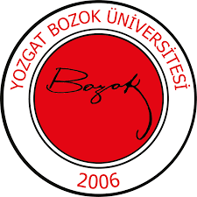 | YOZGAT BOZOK ÜNİVERSİTESİ  İKTİSADİ VE İDARİ BİLİMLER FAKÜLTESİ  İŞLETME BÖLÜMÜ  MUAFİYET VE İNTİBAK KOMİSYONU  GÖREV TANIMI | 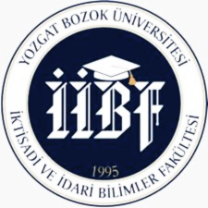
Birim | İktisadi ve İdari Bilimler Fakültesi / İşletme Bölümü
Görev Adı | Muafiyet ve İntibak Komisyonu
Sorumluluk Alanı | Muafiyet ve İntibak işlemlerini yürütmek
Görevin Amacı | Öğrencilerin önceki eğitimlerine göre ders muafiyetlerini ve intibaklarını belirlemek.
Görev ve Sorumluluklar | - Öğrencilerin daha önce almış oldukları dersleri inceleyerek muafiyet taleplerini değerlendirmek.  - Farklı üniversitelerden ya da bölümlerden gelen öğrencilerin intibak işlemlerini yapmak.  - Öğrencilerin önceki eğitimlerine uygun olarak ders programlarına uyum sağlamalarını sağlamak.  - İlgili mevzuat ve yönetmeliklere göre muafiyet ve intibak işlemlerini yürütmek.  - Başvuruları inceleyip sonuçlandırmak ve gerekli durumlarda öğrencilere bilgi vermek.
Yetkiler | Görev ve sorumlulukları gerçekleştirme yetkisine sahip olmak.
Yasal Dayanak | - Yükseköğretim Kanunu (2547 Sayılı Kanun)  - Yükseköğretim Kurulu (YÖK) Yönetmelikleri  - Yozgat Bozok Üniversitesi Ön Lisans ve Lisans Programlarına Yatay Geçiş̧, Programlar Arası Yatay Geçiş̧, Dikey Geçiş̧, Değişim Programlarında Öğrencilik, Eşzamanlı Öğrenimde Öğrencilik, Özel Öğrencilik, Muafiyet ve İntibak İşlemleri Yönergesi  - Bölüm Kurulu ve Fakülte Yönetim Kurulu Kararları
Komisyon Üyeleri | MUAFİYET VE İNTİBAK KOMİSYONU  Başkan Doç. Dr. Tuğba ÖZBÖLÜK  Üye Dr. Öğr. Üyesi Eşe YILDIRIM  Üye Arş. Gör. Çağrı KÖYLÜ

